OBJAVA ZA MEDIJE

GLAVNI TAJNIK HAZU AKADEMIK PAVAO RUDAN PRIMIO SABORSKOG ZASTUPNIKA VELJKA KAJTAZIJA

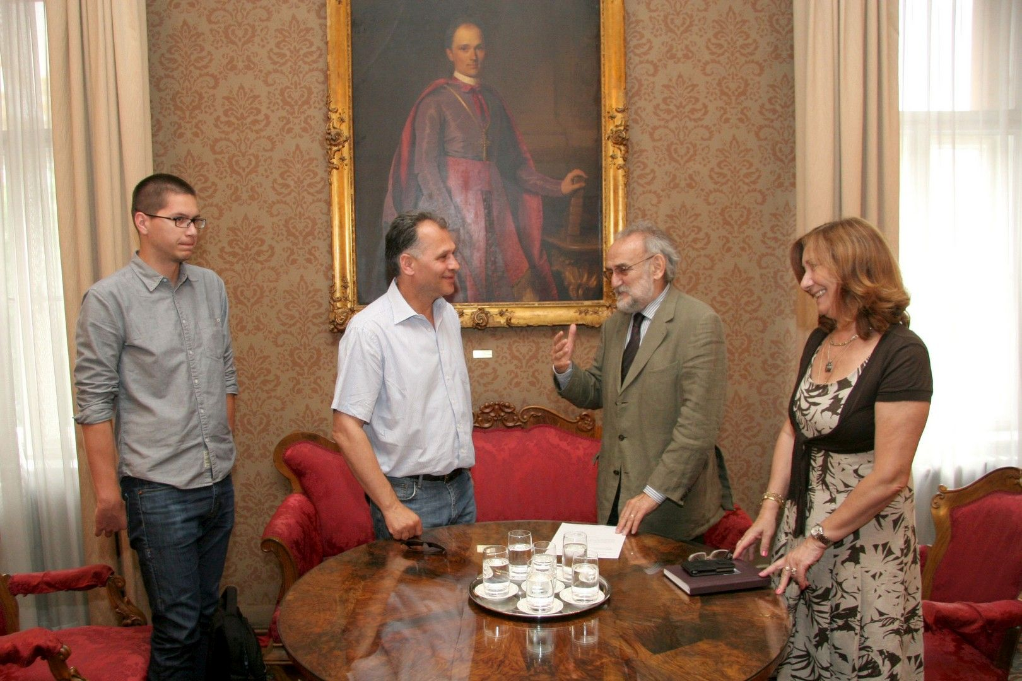

Zagreb, 15. lipnja 2015. – Glavni tajnik Hrvatske akademije znanosti i umjetnosti akademik Pavao Rudan primio je u ponedjeljak 15. lipnja u palači HAZU zastupnika romske i još 11 nacionalnih manjina u Hrvatskom saboru Veljka Kajtazija. U razgovoru je izraženo obostrano zadovoljstvo dosadašnjom suradnjom Hrvatske akademije s romskom nacionalnom manjinom te je dogovoreno da će se u jesen u HAZU održati znanstveni skup posvećen položaju Roma u Hrvatskoj te razlikama između romskog i bajaškog jezika. Uz akademika Rudana sastanku je nazočila i tajnica Hrvatske akademije znanosti i umjetnosti Marina Štancl.

Marijan Lipovac
Ured za odnose s javnošću i medije HAZU

